短期科研助理投递报销单填写说明
学校短期科研助理薪酬由所在科研团队/平台承担，因此，科研团队/平台需按照约定金额划转相关经费至人事处。
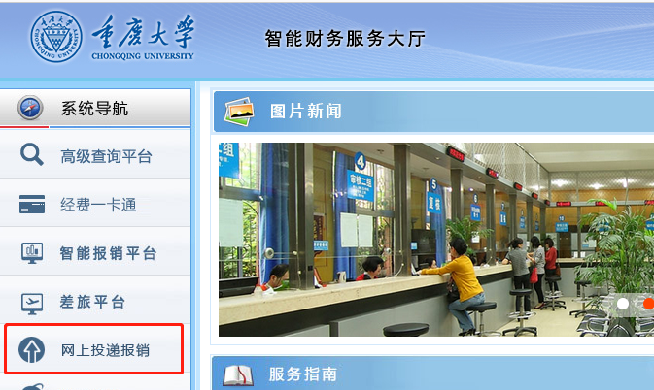
1.登陆重庆大学智能财务服务大厅，选择网上投递报销
2.申请报销单。
业务大类为“日常报销业务”，并在摘要处注明支付对象信息：“短期科研助理张某某已返岗，划转2023年9月-2024年2月工资”
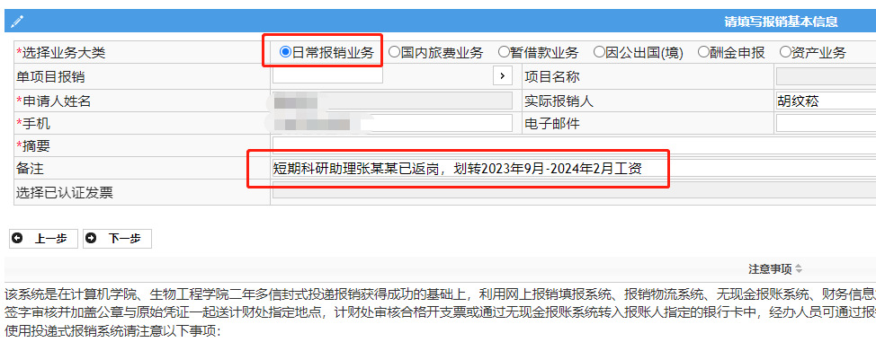

3.此处请自行选择报销项，短期科研助理工资将根据备注从从科研项目劳务费支出。
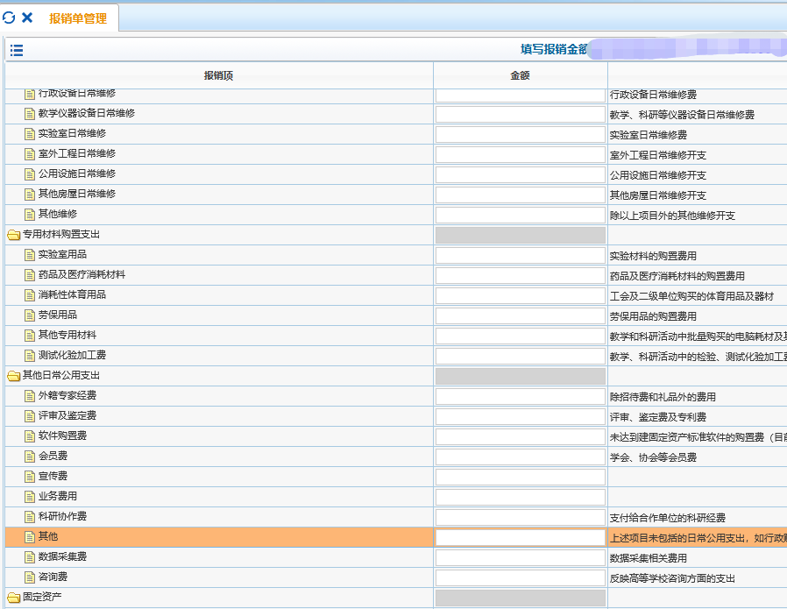
4.支付方式选择内部结算，转入项目号：0012001304020
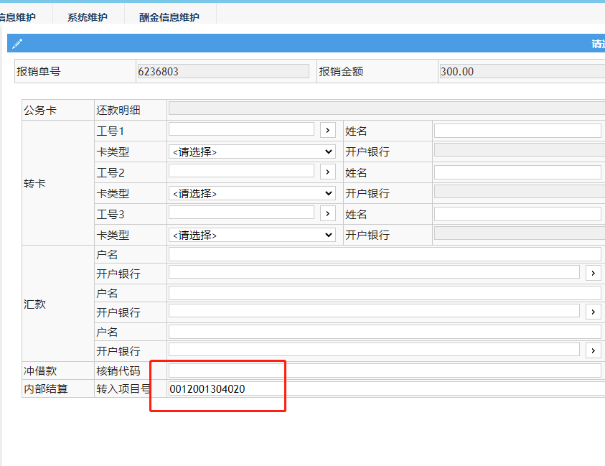
5.打印投递报销单，按照财务流程由相关人员签字并加盖学院公章后交至人事处312办公室。人事处统一将相关费用转入学校短期科研助理薪酬专项，并按月发放至相关人员。
